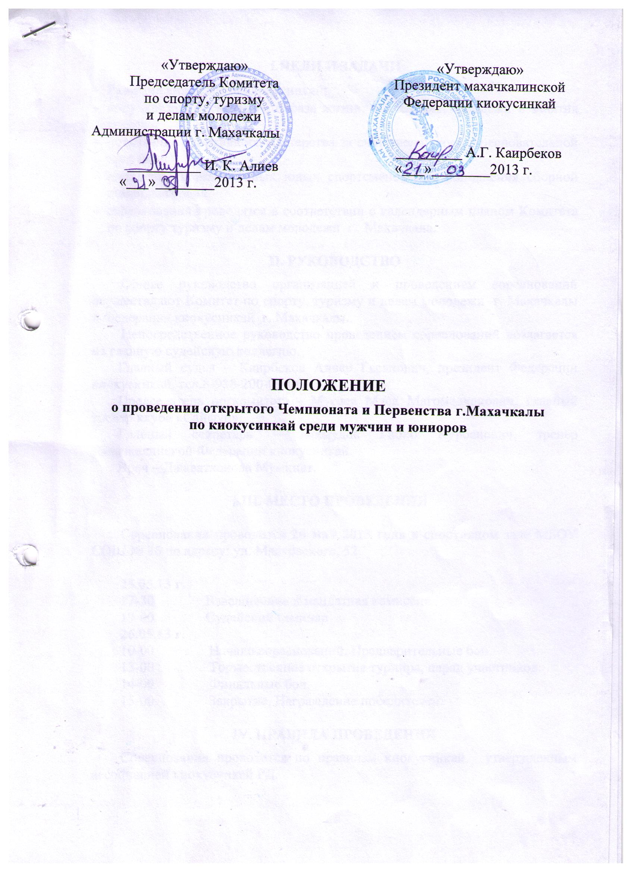

I.ЦЕЛИ И ЗАДАЧИ
- Развитие вида спорта киокусинкай;
- популяризация здорового образа жизни, вовлечение молодежи в занятия спортом;
- повышение спортивного мастерства за счет увеличения соревновательной практики;
- выявление перспективных юных спортсменов для пополнения сборной команды города;
- соревнования проводятся в соответствии с календарным планом Комитета по спорту туризму и делам молодежи г. Махачкала.

II. РУКОВОДСТВО
Общее руководство организацией и проведением соревнований осуществляют Комитет по спорту, туризму и делам молодежи г. Махачкалы и Федерация киокусинкай г. Махачкалы.
Непосредственное руководство проведением соревнований возлагается на главную судейскую коллегию.
Главный судья – Каирбеков Анвар Гасанович, президент Федерации киокусинкай, тел.8-988-200-09-06.
Председатель оргкомитета - Мусаев Муса Магомедханович, главный тренер клуба «Сайфун».
Главный секретарь – Бахмудов Габиб Курбанович, тренер махачкалинской Федерации киокусинкай.
Врач – Джаватханова Муминат.

III. МЕСТО ПРОВЕДЕНИЯ

Соревнования проводится 26 мая 2013 года в спортивном зале МБОУ «Гимназия № 7» по адресу: ул. Танкаева, 58.

25.05.13 г.
17-30 Взвешивание и мандатная комиссия
19-00 Судейский семинар
26.05.13 г.
10-00 Начало соревнований. Предварительные бои.
13-00 Торжественное открытие турнира, парад участников.
14-00 Финальные бои.
15-00 Закрытие. Награждение победителей.

IV. ПРАВИЛА ПРОВЕДЕНИЯ
Соревнования проводятся по правилам киокусинкай, утвержденным ассоциацией киокусинкай РД.

Возрастные категории:
юниоры | 16-17 лет | Вес до 55, 60, 65, +65 кг.
мужчины | от 18 лет | Вес до 70, 80, +80 кг.

Время поединков.
Юниоры 16-17 лет – 2 мин. + 2 мин. + взвеш. +1 мин. (разница в весе -
3 кг) - обязательное решение судей.
Мужчины от 18 лет – 2 мин. + 2 мин. + взвеш. + 2мин. (разница в весе - 5кг) - обязательное решение судей.

V. УСЛОВИЯ ДОПУСКА К СОРЕВНОВАНИЯМ
- Количество участников не ограничено.
- К соревнованиям строго допускаются спортсмены, прежде не занимавшие призовые места на городских и открытых турнирах и не выше 9-го КЮ.
- Свидетельство о рождении, страховой медицинский полис.
- Допуск врача.
- Чистое доги белого цвета с поясом соответствующей квалификации.
- Защита для голени-стопы, накладки на руки, шлем на голову, паховая раковина обязательно для всех участников.
- При нарушении любого из вышеизложенных пунктов Положения спортсмен не будет допущен к соревнованиям.
- В случае получения травм на открытом турнире, организаторы соревнования ответственность не несут.

VI. УСЛОВИЯ ФИНАНСИРОВАНИЯ
Расходы, связанные с организацией, награждением и проведением соревнований осуществляет Комитет по спорту туризму и делам молодежи г. Махачкалы.
VII. НАГРАЖДЕНИЕ

Победители и призеры награждаются грамотами, медалями.
Победители награждаются медалями и дипломами.
Чемпионы награждаются медалями, дипломами и кубками. Участники и судьи награждаются специальными грамотами «За волю к победе», «За лучшее судейство».

VIII. ОБЕСПЕЧЕНИЕ БЕЗОПАСНОСТИ
УЧАСТНИКОВ И ЗРИТЕЛЕЙ

В целях достижения необходимой безопасности зрителей и участников во время пребывания на спортивных сооружениях запрещается проводить спортивные соревнования без предварительной проверки соответствующих условий, согласно рекомендации по обеспечению безопасности и профилактики травматизма при занятиях ФК и спортом (Приказ Комитета РФ по ФК и спорту от 01.04.1993г. №44).
Контроль за выполнением требований безопасности возлагается на судейскую коллегию соревнований, директора спортсооружения и ответственных лиц по организации спортивно-массовых мероприятий Комитета по спорту, туризму и делам молодежи Администрации г.Махачкалы.
IХ. СТРАХОВАНИЕ УЧАСТНИКОВ

Участие на городских соревнованиях осуществляется только при наличии договора о страховании несчастных случаев жизни и здоровья (оригинал), который предоставляется в мандатную комиссию. Страхование участников соревнований производится за счет самих участников соревнований.
Х. СРОКИ ПРЕДСТАВЛЕНИЯ ОТЧЕТА

Главному судье соревнований предоставить отчет о проведенном мероприятии с приложением фотографий в Комитет по спорту, туризму и делам молодежи в течении 3-х календарных дней по окончании соревнований на бумажном и электронном носителях.
Ответственному по виду спорта (Каирбеков А.Г.) по окончании соревнований представить список спортсменов, вошедших в сборную команду г.Махачкалы среди детей и младших юношей для участия в республиканских соревнованиях, бумажном и электронном носителях.
Ответственный - Каирбеков Анвар Гасанович, 8-988-200-09-06.

Данное положение является официальным вызовом на соревнования.

Приложение1
Форма заявки (образец)
ЗАЯВКА

от команды ______________________________________________________
на участие________________________________________________________

№ | Ф. И. О. | Возраст | Весовая категория | Допуск врача

Руководитель учреждения ___________ (подпись)
Врач ___________ (подпись)
Тренер-представитель ___________ (подпись)

Форма отчета
О проведении _______________________________________________________________________
_________________________________________________________________________
На спортивной базе __________________________________________________________________
Дата проведения _______________________________________________ 2013 г.
Количество команд, допущенных к соревнованиям___________________________
Общее количество участников, допущенных к соревнованиям _______________
Из них юношей __________, девушек ________, представителей _____________

- Участники соревнований (по занятым местам)
место | команда (участник) | категория
Общее заключение главного судьи, представителей команд _____________________
______________________________________________________________________________________________________________________________________________________
Замечания, жалобы _______________________________________________________ __________________________________________________________________________________________________________________________________________________________
Предложения по проведению на следующий год _______________________________
_________________________________________________________________________
Главный судья ____________________________________ _______________
^{(Подпись)}
Главный секретарь _________________________________ ________________
^{(Подпись)}

